16. Розробка графічного інтерфейсу користувача

Мета: Придбання навичок використання засобів клієнтських технологій (Client Technologies) платформи Java SE.
1 ВИМОГИ
1.1 Розробник
Інформація про розробника:
- Кононенко Дмитро Олексійович
- НТУ “ХПІ” 1.КІТ102.8а
- Варіант 8
1.2 Загальне завдання

- Розробити графічний інтерфейс користувача для програми рішення попередньої лабораторної роботи з використанням засобів JavaFX.

8. Автостанція
Запис в розкладі: номер рейсу; час відправлення; дні тижня; кількість вільних місць; маршрут - необмежений набір значень у вигляді "назва станції, час прибуття".

2 ОПИС ПРОГРАМИ
2.1 Засоби ООП
У даній програмі присутні об’єктно-орієнтовані методи:
Інкапсуляція – захист даних від неправомірного користування.
2.2 Ієрархія та структура даних
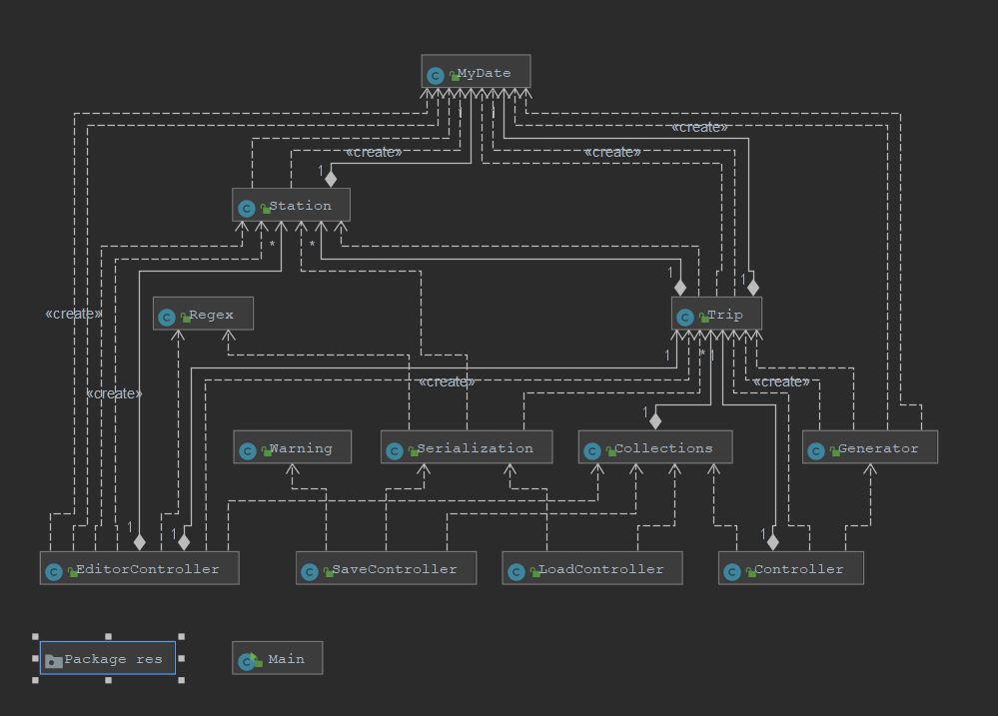
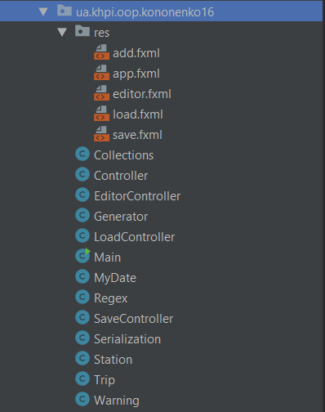
Рисунок 1 – Діаграма класів

Рисунок 2 — Структура пакета

2.3 Важливі фрагменти програми
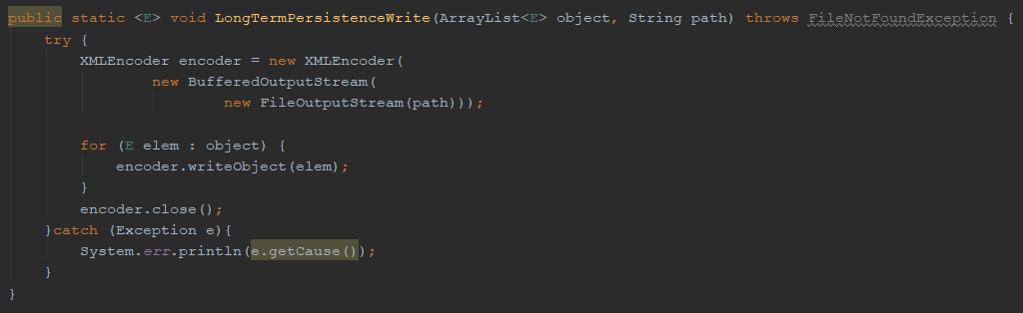
Рисунок 3 — Сериалізація

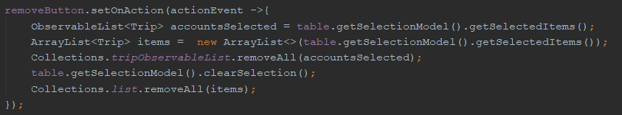
Рисунок 4 — Сериалізація

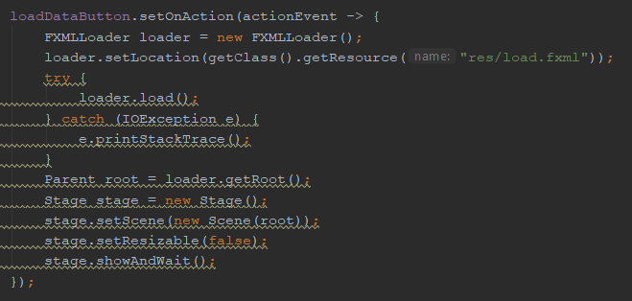
Рисунок 5 — Відкриття нового вікна

3 ВАРІАНТИ ВИКОРИСТАННЯ
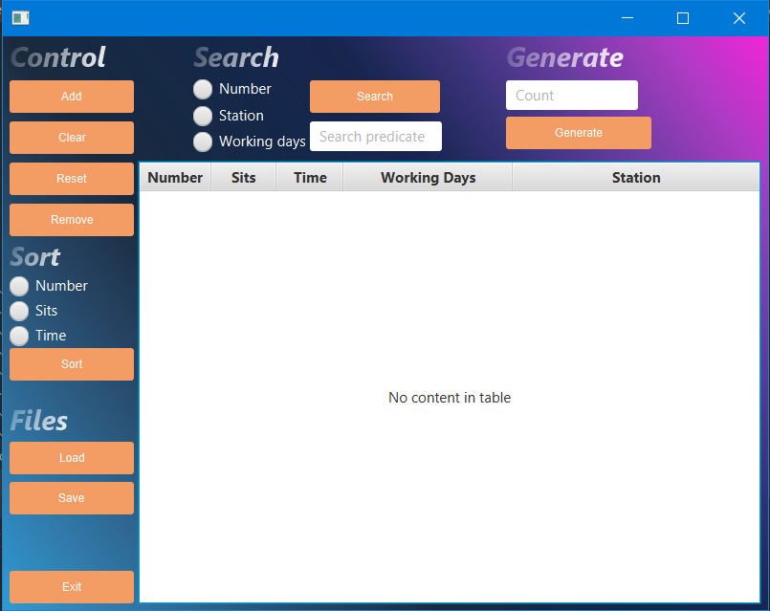
Рисунок 6 — Головне меню
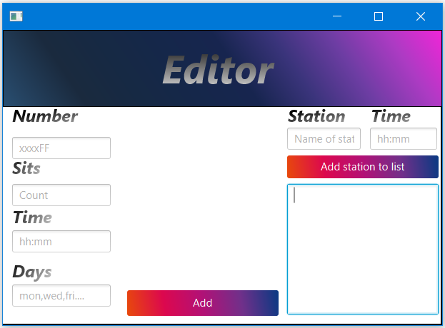

Рисунок 7 — вікно для додавання нового рейсу
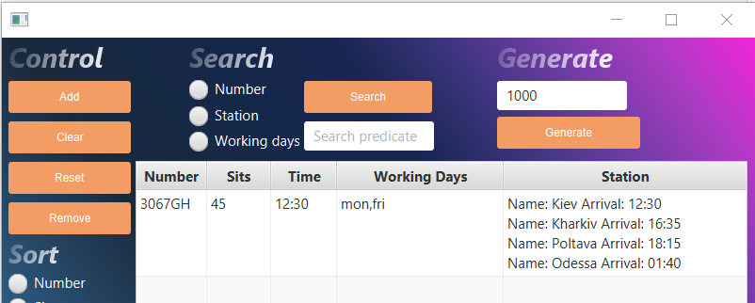
Рисунок 8 — новий рейс

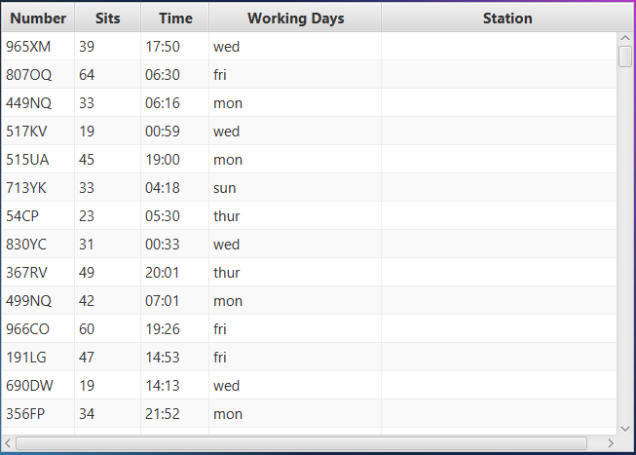
Рисунок 9 — згенеровані значення

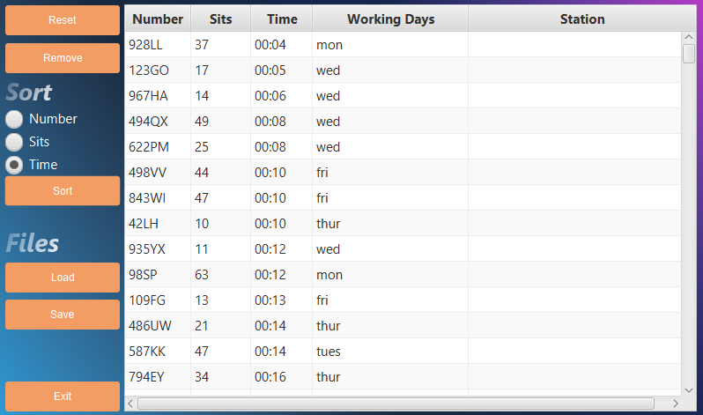
Рисунок 10 — сортування за часом
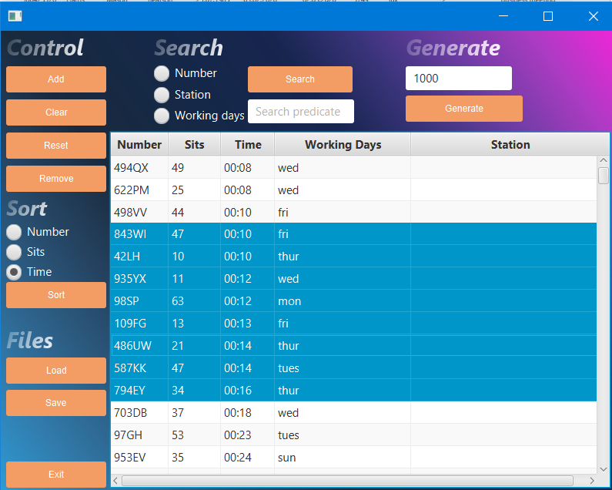
Рисунок 11 — обранні елементи для видалення

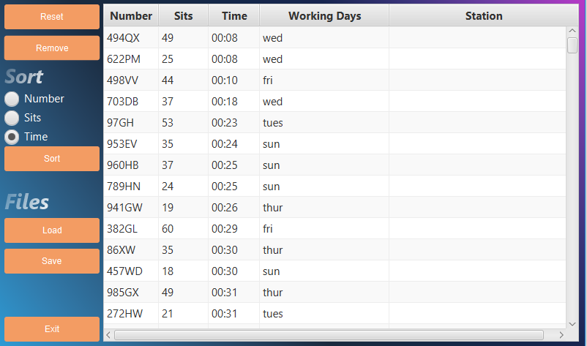
Рисунок 12 — результат видалення

Висновки:

В результаті виконання лабораторної роботи були придбані навички використання засобів клієнтських техноій(Client Technologies) платформи Java SE.

